В районной школе № 667 стартовал конкурс чтецов "Москва за нами..."
11.12.2023
В районной школе № 667 стартовал школьный конкурс чтецов "Москва за нами...".

Это мероприятие традиционно проходит в начале декабря, поскольку оно посвящается очередной годовщине начала контрнаступления советских войск в битве за Москву.

Фото: ГБОУ «Школа № 667 имени героя Советского Союза К.Я. Самсонова».

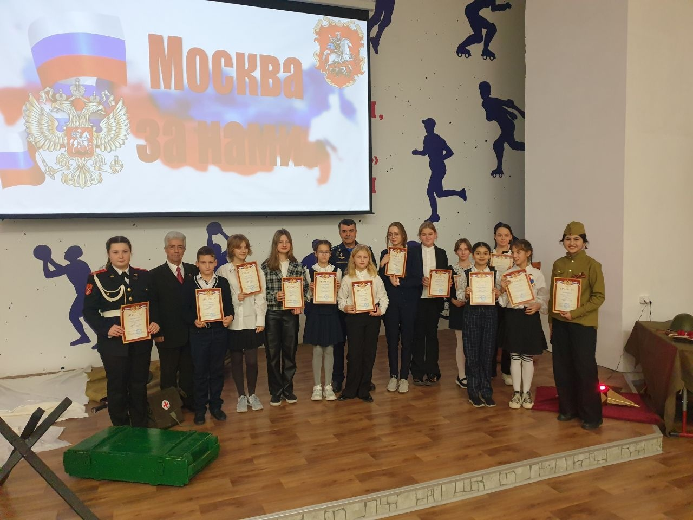

Адрес страницы: http://birulevo-zapadnoe.mos.ru/counter-terrorism/anti-terrorist-activities-of-the-western-biryulyovo-district-of-southern-administrative-district-of-/measures-to-combat-extremism-and-terrorism/detail/12037986.html
Управа района Бирюлево Западное города Москвы

